**Boletín No 027 martes 10 de febrero de 2015**

**Buenos descuentos en Predial e Industria y Comercio**

La secretaria de Hacienda y Crédito Público del Municipio de Popayán, Nancy López Ramírez dijo que se están dando buenos descuentos por el pago de los impuestos de Predial, Industria y Comercio, como Complementarios, durante los primeros cuatro meses de este año.

Indicó que desde el 26 de enero pasado se está entregando la facturación en las instalaciones de la Secretaría de Hacienda ( tercer patio, primer piso), para los contribuyentes que no actualizaron su dirección o que no hayan recibido a la fecha su factura.

Precisó la funcionaria que hasta el último día hábil del mes de marzo, se tiene un descuento del 25% y hasta el último día hábil del mes de mayo el 10%, igual para las vigencias que se encuentran en mora, pueden solicitar el acuerdo de pago.

De otra parte manifestó la secretaria de Hacienda de Popayán, Nancy López, que el plazo máximo para la presentación y pago de la declaración privada del impuesto de Industria y Comercio, Aviso y Tableros, vence el 31 de mayo de 2015.

Igual para Industria y Comercio, Avisos y Tableros se tienen descuentos del 25% hasta el último día hábil del próximo mes de marzo y el 15% por el pago total del período 2014, vigencia 2015, hasta el último día hábil de abril de 2015.

Aclaró Nancy López, que a partir del primero(1º) de junio de 2015, la NO presentación de la declaración privada genera sanción del 5% mensual de impuesto.( sanción mínima 20% de un salario mínimo legal mensual vigente-SMLMV), más los intereses moratorios que se causen hasta la fecha del pago.

Las personas interesadas pueden diligenciar el formulario y realizar el pago en los bancos: Occidente, Davivienda, AV-Villas, Sudameris, Popular, Caja Social y Coomeva.

**Administración Municipal entrega Vehículos a Organismos de seguridad**

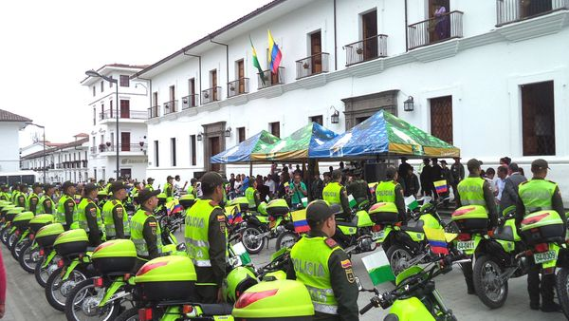Este miércoles frente a las instalaciones de la Alcaldía, Parque Caldas, la administración municipal entregará vehículos al CTI, Policía Metropolitana y Ejército Nacional, como apoyo al programa Fuerzas de Seguridad que pretende mejorar el bienestar ciudadano en esta materia. El evento está previsto a las 11 am en donde se entregarán los siguientes vehículos:

Cuatro (4) vehículos para el CTI; tres (3) automóviles y una (1) camioneta, por un valor de 109 millones de pesos; una(1)camioneta para la Policía destinada para el programa de Red de Apoyo Empresarial, por un valor de 46 millones de pesos; dos (2) Motocicletas para el Ejército Nacional (enduro 250 cc) por valor de 27 millones de pesos; un(1) camión para el manejo del programa "espacio público", por valor de 46 millones de pesos.

En total la inversión que hace la administración municipal es de 228 millones de pesos. Estos vehículos van a facilitar el desplazamiento de las autoridades para brindar mayor seguridad en la ciudad.

**INVITAMOS a los Comunicadores y Periodistas para que nos acompañen en este evento.**

**Alcalde presidió junta de Plan de Movilidad Futura**

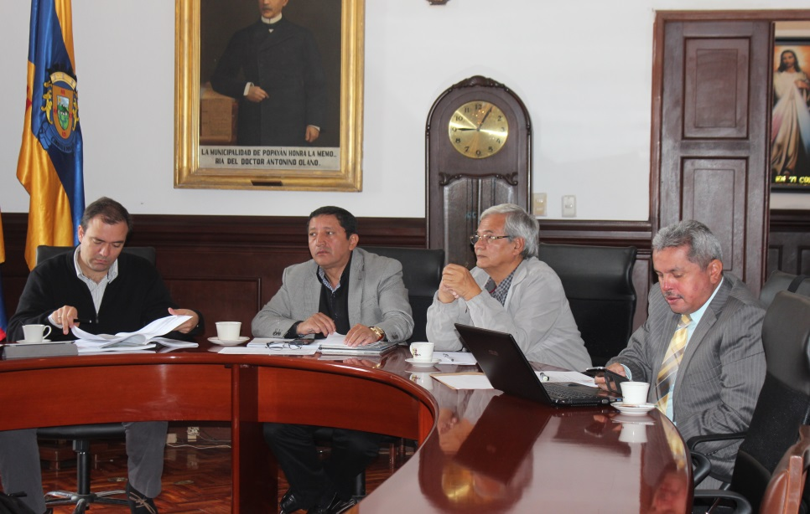El Alcalde Francisco Fuentes Meneses presidió en la mañana de hoy la junta directiva del Plan de Movilidad Futura en su Despacho con la asistencia del gerente, Víctor Rosero, Ingenieros Contratistas, los secretarios de Infraestructura, James Correa, y Tránsito, Miguel Hernán Muñoz, el gerente de la empresa de Acueducto y Alcantarillado, entre otros. Fueron abordados varios temas entre ellos el cumplimiento de los cronogramas de trabajo con miras a que las obras en el sector histórico para antes de Semana Santa deben quedar concluidas.

También en varios tramos de la calle 8ª entre carrera 9 y 11 se avanza en un buen tramo con pavimento rígido y se vienen haciendo empalmes en los cruces de vías que ya se habían terminado, como es el caso de la carrera 7ª con calle 8ª.